SPORTING CLUB FAMECK 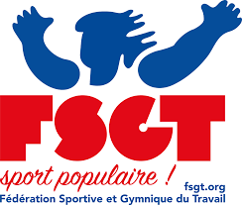
scfameck57.sportsregions.fr

CYCLE DE SÉANCES DE RENFORCEMENT MUSCULAIRE POUR NON LICENCIÉES, FÉMININES, PERSONNES SOUFFRANT D'AFFECTION LONGUE DURÉE ( mi avril 2023 – février 2024 )

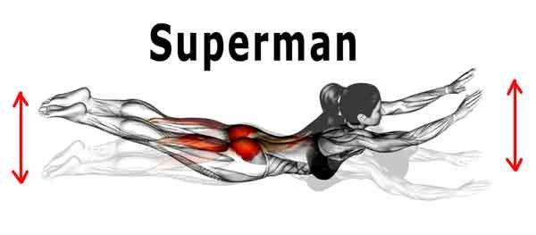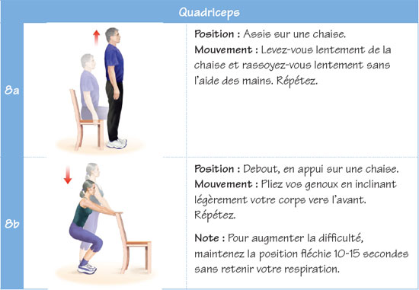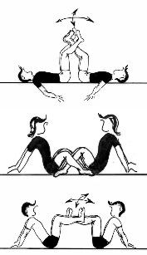
Favoriser l'accès de public non licenciées à nos activités de renforcement musculaire à tous les âges. Faire découvrir les pratiques d'entretien de sa santé par les pratiques de musculation à tous les âges .
Mise en œuvre par l'association d'ateliers adaptés à tous les publics sous forme de séances ludiques et conviviales, avec un encadrement spécifique.
Ces séances sont essentiellement ouvertes à des féminines, des publics seniors, non licenciés dans une activité sportive régulière et des jeunes (avec autorisation parentale) sous une forme ludique : "école du dos et du tonus"
Calendrier : reprise de septembre 2023 à mi-février 2024. Sur les mardis, mercredis et jeudis de 18h15 à 19 h30 . (Si ces créneaux ne vous conviennent pas contactez-nous )
Couverture de ces séances par une assurance journalière pour chacune des activités proposées en s’adaptant aux spécificités du public accueilli : renforcement musculaire, musculation d’entretien, lutte contre ostéoporose, coordination motrice (prévention des chutes), gainage, ...
Comment faire ? :
Inscrivez-vous par le site via le formulaire sur le site = inscription à 1 ou 2 séances : https://scfameck57.sportsregions.fr. Dans la rubrique « informations complémentaires » du formulaire : indiquez la séance envisagée et vos questions. Respectez votre engagement car cette assurance à un coût pour le club...et « nous ne disposons pas de suffisamment de ressources pour les gâcher ».
Lors de la séance à laquelle vous vous êtes inscrit (2 séances pour découvrir l'activité) : tenue et chaussures de sport tiré d'un sac pour circuler dans la salle , prenez de l'eau pour boire durant la séance, respect des règles sanitaires.
Ou mieux ! avec un contact direct, en vous rendant au complexe sportif : cité des sports salle Criton. Echangez avec l'un des responsables, du lundi au vendredi de 18h00 à 20h00 pour planifier ces séances découvrir les activités et la convivialité de l’association.
Et à vous de décider si vous souhaitez poursuivre l'aventure d’une manière plus régulière !
à bientôt SCF

https://scfameck57.sportsregions.fr.

